Wrocław, 29.04.2025 r.

**Informacja o wyborze najkorzystniejszej oferty**

Dotyczy Zapytania ofertowego: organizacja, obsługa oraz przeprowadzenie debaty z udziałem i na rzecz mieszkańców oraz interesariuszy w zakresie transformacji energetycznej związanej z realizacją projektu pn. NEEST – NetZeroEmission and Environmentally Sustainable Territories.

Zamawiający informuje, że w wyniku badania i oceny oferty złożonej w przedmiotowym Zapytaniu ofertowym jako najkorzystniejsza została wybrana oferta złożona przez: Dolnośląską Federację Organizacji Pozarządowych ul. Kołłątaja 31/U2 50-004 Wrocław

Uzasadnienie:

Oferta złożona przez Dolnośląską Federację Organizacji Pozarządowych ul. Kołłątaja 31/U2, 50-004 Wrocław uznana została za ważną i niepodlegającą odrzuceniu. Oceny oferty dokonano w oparciu o kryterium oceny ofert określone w Zapytaniu ofertowym.

W niniejszym postępowaniu ofertę złożył następujący Wykonawca:

| Nazwa (firma) siedziba i adres Wykonawcy | Kryterium cena (60) | Kryterium doświadczenia osoby (40) | Suma punktów |
| --- | --- | --- | --- |
| Dolnośląska Federacja Organizacji Pozarządowych ul. Kołłątaja 31/U2 50-004 Wrocław | 60 | 30 | 90 |

Dyrektor Wydziału Klimatu i Energii

Małgorzata Brykarz

This project has received funding through NetZeroCities from the European Union’s Horizon 2020

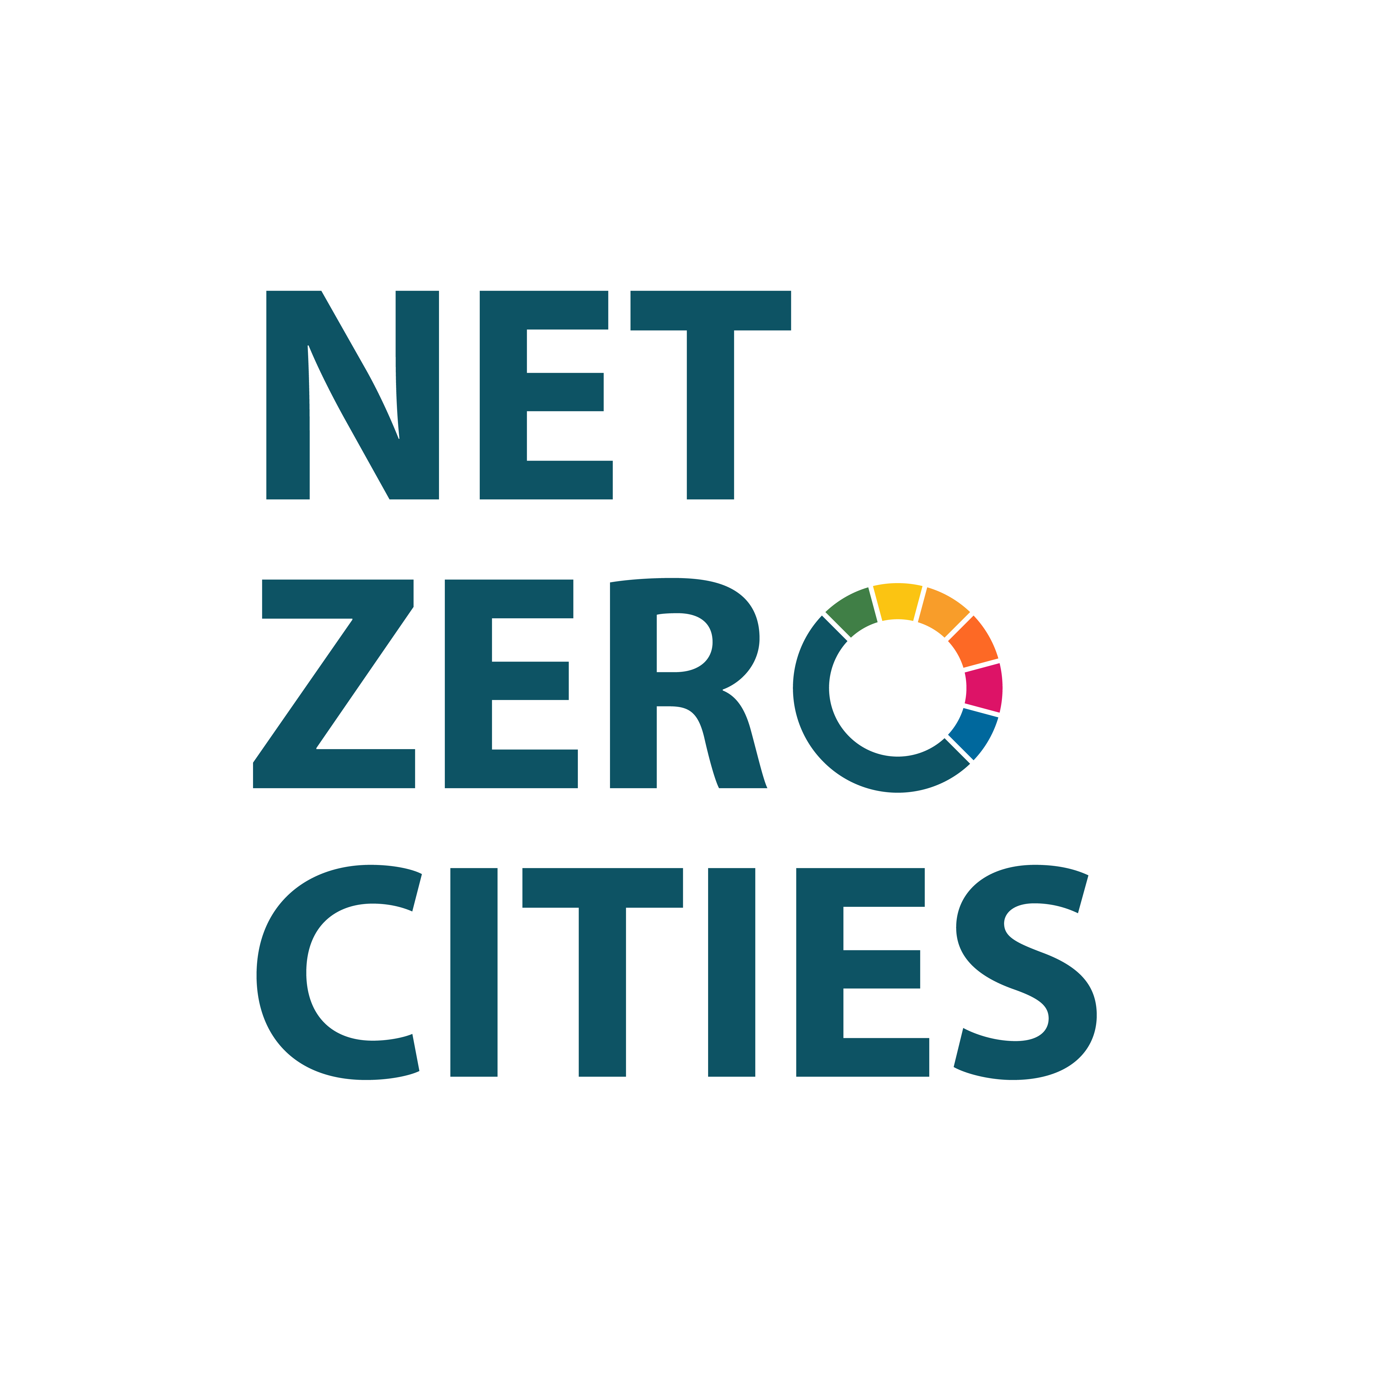

research and innovation programme under grant agreement No 101036519